
Россия, труд, народовластие, социализм!
КОММУНИСТИЧЕСКАЯ ПАРТИЯ РОССИЙСКОЙ ФЕДЕРАЦИИ
Ц Е Н Т Р А Л Ь Н Ы Й К О М И Т Е Т
Отдел по проведению
ИЗБИРАТЕЛЬНЫХ кампаний
ЦЕНТР
ИССЛЕДОВАНИЙ
ПОЛИТИЧЕСКОЙ КУЛЬТУРЫ РОССИИ



Освещение федеральным телевидением
Отправки 135-го Гумконвоя КПРФ
26 февраля 2025 г.

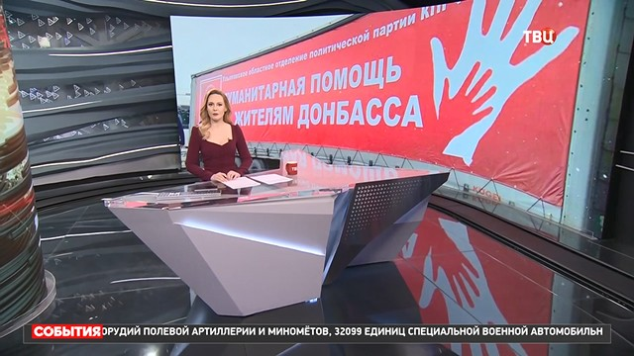
26 февраля 2025 года на пяти центральных федеральных телеканалах («Первый», «Россия», НТВ, ТВЦ и Рен) был проведен мониторинг упоминаний отправки 135-го Гумконвоя КПРФ.
В эфир вышло семь сюжетов: четыре из них были показаны на «России», два на «Первом» канале и один на ТВЦ.
НТВ и Рен проигнорировали данный инфоповод.
Федеральные телеканалы выделили на освещение мероприятия 9 минут 4 секунды (График 1).
График 1
Вклад пяти федеральных телеканалов в освещение отправки Гумконвоя
Дольше всего инфоповод освещался на канале «Россия» (74% или 6 минут 40 секунд). В эфир вышли не только слова Г.Зюганова, но также прочих участников мероприятия.
«Первый» выделил освещению отправки 135 Гумконвоя Компартии 1 минуту 38 секунд времени или 18% эфира.
ТВЦ уделил мероприятию 46 секунд или 8% эфира.

Время синхрона (прямой речи) при освещении инфоповода КПРФ распределилось аналогично (График 2)
График 2
Распределение лидерского синхрона
На «России» слова коммунистов звучали в течение 2 минут 30 секунд эфира. Из них 1 минуту 26 секунд заняли слова Г. Зюганова, 24 секунды слова коммуниста из США и 40 секунд высказывания прочих участников мероприятия.
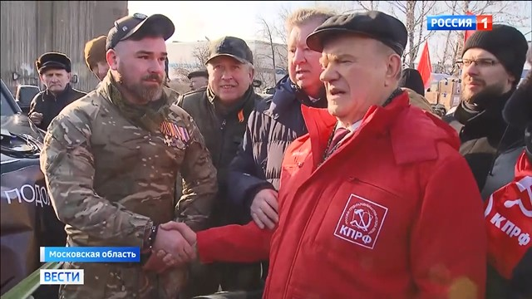
В том числе в эфир вышли следующие цитаты лидера КПРФ:
Каждый вносит свой клад в новую победу, победу над нацизмом и фашизмом. Мы сейчас всему миру показываем не только свою доблесть, храбрость, мужество и единство. Мы показываем ту справедливую волю, без которой не бывает самых выдающих побед.
***
Но наш взгляд, здесь собран уникальный конвой, в котором участвовали все без исключения. И дети, и пионеры, и комсомольцы, и женское движение. Вот сейчас требуются максимальное единство и сплоченность, к чему призывает каждый день президент.
***
У нас есть и новые курсы, есть воля, есть большие достижения. И можем уверенно двигаться вперед. Тогда, уверяю вас, и Трамп, как деловой человек, подпишет все необходимые соглашения. Запомните, американцы признают только силу, успех и волю.

На «Первом» в эфир вышли только слова Г. Зюганова, что заняло 56 секунд эфира или 25% эфира:
Сегодня приехали сюда представители всех наших региональных организаций от Дальнего Востока до Пскова, и каждый вносит в свой клад новую победу над нацизмом и фашизмом. Мы сейчас всему миру показываем не только свою доблесть, храбрость, мужество и единство. Мы показываем ту справедливую волю, без которой не бывает самых выдающихся побед.

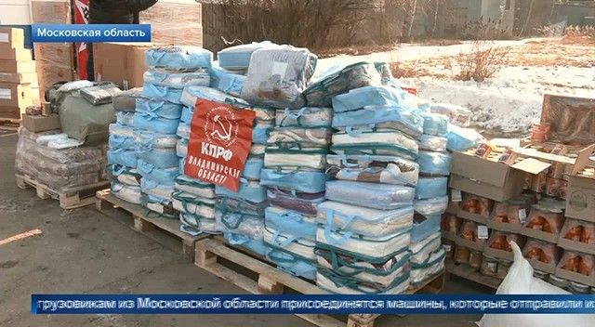
На ТВЦ прозвучала одна цитата лидера Компартии, что заняло 20 секунд эфира или 9%: Каждый вносит свой вклад в новую победу, победу над нацизмом и фашизмом. Мы сейчас всему миру показываем не только свою доблесть, храбрость, мужество и единство. Мы показываем ту справедливую волю, без которой не бывает самых выдающихся побед.

Рассмотрим, как изменялось освещение отправки Гуманитарных конвоев Компартии в 2022-2025 гг (Таблица 1).
Так, в 2022 году было проанализировано освещение отправки пяти гуманитарных конвоев, в 2023 г. – двенадцати, в 2024 г. – девяти, в 2025 г. – двух.
Таблица 1
Структура новостного партийного эфира при освещении Гуманитарных конвоев КПРФ
Дата | Инфоповод | Телеканалы и число сюжетов | Время КПРФ
2022 г.
15-16 августа | 100 Гумконвой на Донбасс | «Первый» (4), «Россия» (2), «Россия» «60 минут» (1), ТВЦ (1) | 12 мин 58 сек
6 сентября | 101 Гумконвой на Донбасс | «Россия» (3) | 5 мин 46 сек
10 октября | 102 Гумконвой на Донбасс | «Первый» (2), «Россия» (3) | 7 мин 21 сек
7 ноября | 103 Гумконвой на Донбасс | «Россия» (4) | 9 мин 27 сек
19 декабря | 104 Гумконвой на Донбасс | «Россия» (4) | 6 мин 28 сек
2023 г.
20 февраля | 105 Гумконвой на Донбасс | Россия (1) | 50 сек
15 марта | Гумконвой из Челябинска и дети Донбасса | Россия (1) | 29 сек
27 марта | 107 Гумконвой на Донбасс | Россия (1) | 20 сек
4 мая | 109 Гумконвой на Донбасс | Первый (2), Россия (3) | 8 мин 51 сек
29 мая | 110 Гумконвой в Сирию и на Донбасс | Россия (3) | 5 мин 13 сек
10 июня | 111 Гумконвой на Донбасс | Россия (1) | 26 сек
20 июня | 113 Гумконвой на Донбасс | Россия (1) | 28 сек
14 августа | Гумконвой | Россия (1) | 1 мин 22 сек
4 сентября | 117 Гумконвой КПРФ и дети Донбасса | Россия (2) | 4 мин 53 сек
25 октября | 118 Гумконвой КПРФ | Первый (3), Россия (3) | 9 мин 21 сек
4 декабря | 119 Гумконвой КПРФ | Первый (3), Россия (2) | 8 мин 1 сек
25 декабря | 120 Гумконвой КПРФ | Россия (2) | 5 мин 42 сек
2024 год
5 февраля | 121 Гумконвой КПРФ | Первый (3), Россия (3), ТВЦ (3), Рен (1) | 10 мин 31 сек
6, 10 марта | 123 Гумконвой | Первый (2), Россия (5), ТВЦ (1) | 6 мин 52 сек
27 апреля | 125 Гумконвой | Первый (3), Россия (4) | 10 мин 42 сек
20 июня | 126 Гумконвой | Первый (3), Россия (2), ТВЦ (1) | 9 мин 58 сек
26 июля | 127 Гумконвой | Первый (2), Россия (2) | 12 мин 16 сек
28 августа | 128 Гумконвой | Россия (3) | 5 мин 37 сек
11 октября | 130 Гумконвой | Первый (2), Россия (2) | 6 мин 7 сек
18 ноября | 131 Гумконвой | Первый (3), Россия (3), ТВЦ (1) | 8 мин 48 сек
23 декабря | 132 Гумконвой | Первый (2), Россия (4), ТВЦ (1) | 13 мин 21 сек
2025 год
29 января | 133 Гумконвой | Первый (2), Россия (5), ТВЦ (1) | 10 мин 47 сек
26 февраля | 135 Гумконвой | Первый (2), Россия (4), ТВЦ (1) | 9 мин 4 сек
Таким образом, объём эфира, посвящённого отправке Гумконвоя КПРФ, снизился на полторы минуты по сравнению с январём, но остался выше, чем был в августе-ноябре 2024 г.
Единственным каналом, который всегда освещает отправку Гуманитарных конвоев, остаётся «Россия», начиная с ноября 2024 г. к нему присоединились «Первый» канал и ТВЦ.

Рассмотрим освещение отправки Гуманитарных конвоев на едином графике (График 3)
График 3
Сравнение объема эфира КПРФ при освещении отправки Гумконвоев в зону СВО
Таким образом, 135 Гуманитарный конвой получил на 1 минуту 43 секунды меньше эфирного времени, чем 133 конвой.

Некоторые выводы

- Освещение отправки 135-го Гуманитарного конвоя КПРФ заняло 9 минут 4 секунды эфирного времени, из которых 2 минуты 42 секунды было посвящено выступлению Г. Зюганова и 1 минута 4 секунды словам других участников.
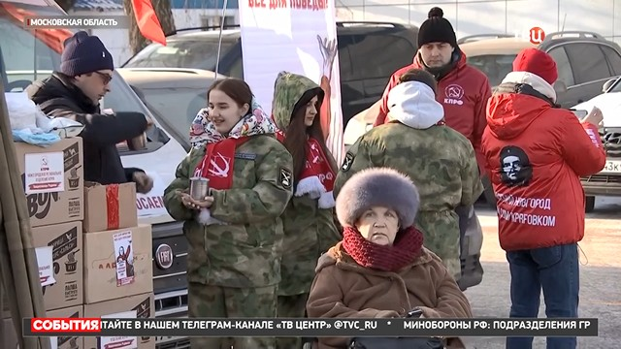
- Мероприятие было отмечено в семи сюжетах центральных федеральных телеканалов. Четыре из них были показаны на «России», два на «Первом» телеканале и один на ТВЦ.
- Канал «Россия» стал единственным, который выпустил в эфир слова не только Г. Зюганова, но и других участников мероприятия, в т.ч. коммуниста из США.
- НТВ и Рен проигнорировали инфоповод.
- «Россия 24» упоминал мероприятие в большом интервью с Г. Зюгановым, занявшем 20 минут 14 секунд эфира.
- Отправка 135-го Гуманитарного конвоя КПРФ получила на полторы минуты меньше эфирного времени, чем отправка 133-го конвоя, но освещалась больше, чем отправка Гуманитарных конвоев КПРФ в августе – ноябре 2024 г.
- Все телеканалы освещали отправку 135 Гумконвоя КПРФ в нейтрально-позитивном тоне. В эфир канала «Россия» вышли слова члена Компартии США, а также русских граждан, трудящихся на приближение Победы. Традиционно подчеркивалось единство общества и важность поддержки участников СВО.
- Подводя итоги, можно отметить, что отправка 135-го Гумконвоя КПРФ освещалась несколько меньше, чем в декабре и в январе, однако в позитивном тоне и на трёх из пяти центральных федеральных телеканалах.

Исполнитель исследования:
А. А. Гавалова, зав. сектором политмониторинга ЦК КПРФ.
Методика – А.Н.Васильцова
Отв. за выпуск – С.П.Обухов, доктор политических наук
Для контент-анализа использованы материалы системы «Медиалогия»
Отдел ЦК КПРФ по проведению избирательных кампаний
Центр исследований политической культуры России
Приложение 1
Список телесюжетов, учтённых в мониторинге
Дата | Время | Телеканал | Условное название
26 февраля 2025 | 11:10 | Россия 1 # Вести | КПРФ отправила в зону боевых действий очередную партию помощи
26 февраля 2025 | 11:39 | ТВ Центр # События | Конвой КПРФ отправился в зону СВО
26 февраля 2025 | 12:12 | Первый канал # Новости | Из Подмосковья в зону спецоперации отправилась новая партия грузов
26 февраля 2025 | 14:08 | Россия 1 # Вести | Гумконвой КПРФ отправился в зону СВО
26 февраля 2025 | 16:42 | Россия 1 # Вести | КПРФ отправила в зону боевых действий очередную партию помощи
26 февраля 2025 | 20:42 | Россия 1 # Вести | Отправка нового гуманитарного конвоя
26 февраля 2025 | 21:34 | Первый канал # Время | Очередная колонна КПРФ с важным грузом отправилась в зону спецоперации из Подмосковья

Список телесюжетов канала «Россия 24»
Дата | Врем | Телеканал | Условное название | Эфир (сек)
26 февраля 2025 | 14:28 | Россия 24 | Интервью с Геннадием Зюгановым | 20 мин 14 сек

